Cielos
Despejados,
Arboles en flor,
Lindos
Capullitos,
Todo es
un primor;
Nuestros
corazones
Rebosando estan
Y al Dios del
Cielo
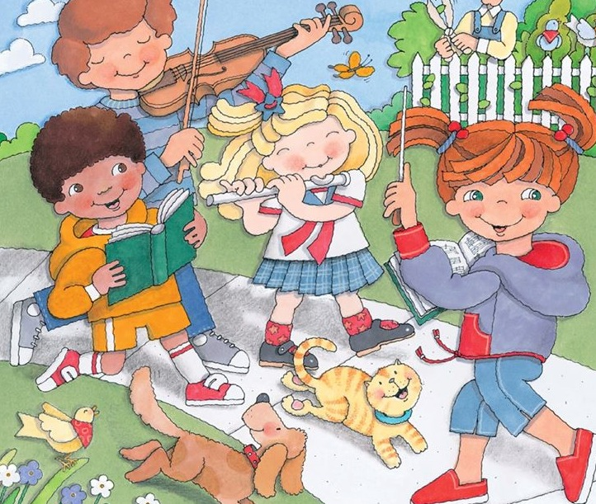
Alabanzas dan.
Al ver tanta
belleza
Dios sonrìe
Con amor;
Por tantas cosas
Que me da,
Le cantarè loor.
Aves en las ramas
Cantan con
afàn,
y sus dulces
trinos
Hasta el cielo van;
Paz y
armonia
Por doquier
Se ven.
Al Señor, hoy,
todos
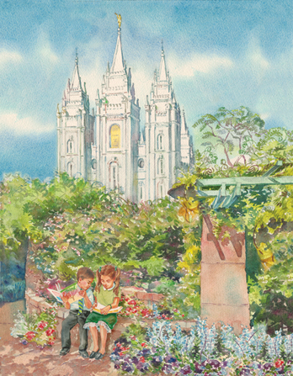
Loor y
gracias den.

